Все привыкли считать основными жертвами насилия в семье женщин и детей. О проблеме **насилия над пожилыми людьми** говорится очень мало. Однако ***случаи насилия взрослых детей над престарелыми родителями нередки***. Пожилые люди физически слабее и уязвимее, даже относительно небольшая травма может спровоцировать серьезные, неизлечимые последствия. Многие пожилые живут на ограниченные доходы, так что потеря даже небольшой суммы денег важна для них. Они могут быть изолированы, одиноки или страдать от болезней. 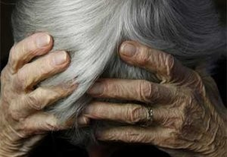

Если вы стали свидетелем некоторой формы насилия или надругательства, **обязательно сообщите** об этом по телефону в правоохранительные органы по телефону **102**  или по телефонам, указанным далее. **Вы можете спасти человеку жизнь!**

# КРИЗИСНАЯ КОМНАТА

ГУ «ТЕРРИТОРИАЛЬНЫЙ ЦЕНТР СОЦИАЛЬНОГО ОБСЛУЖИВАНИЯ НАСЕЛЕНИЯ ЛЕНИНСКОГО РАЙОНА Г. МИНСКА»

ТЕЛ. 8 (044) 704 05 53

Городская круглосуточная горячая линия **для пострадавших от домашнего насилия**

8(017) **317**-32-32,

+375 29 367-32-32,

+375 33 603-32-32

КРОМЕ ТОГО, ЗА ПОМОЩЬЮ ВЫ МОЖЕТЕ ОБРАТИТЬСЯ В

**ГУ «ТЕРРИТОРИАЛЬНЫЙ ЦЕНТР СОЦИАЛЬНОГО ОБСЛУЖИВАНИЯ НАСЕЛЕНИЯ ОКТЯБРЬСКОГО РАЙОНА Г. МИНСКА»**

**ПСИХОЛОГ 356-74-19,**

**247-60-94**

ГУ «Территориальный центр социального обслуживания населения Октябрьского района г. Минска»

**Домашнее насилие**

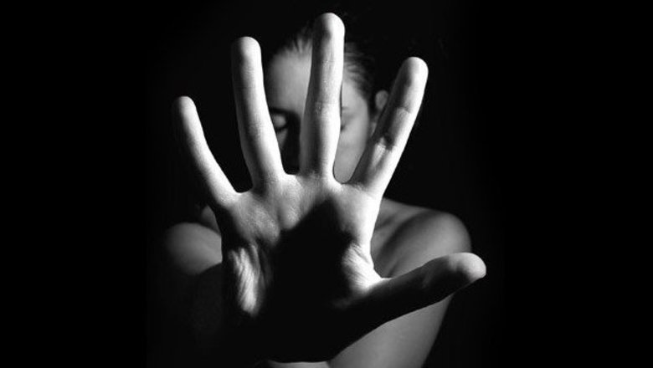

**Если вашей жизни угрожает опасность**

8(017) **317**-32-32,

+375 29 367-32-32,

+375 33 603-32-32

Минск, 2023

***Домашнее насилие -*** умышленные действия физического, психологического, сексуального характера члена семьи по отношению к другому члену семьи, нарушающие его права, свободы, законные интересы и причиняющие ему физические и (или) психические страдания».

**Закон Республики Беларусь «Об основах деятельности по профилактике правонарушений»**

Домашнему насилию может подвергнуться любой из нас, как ребенок, так и взрослый, пожилой человек, женщина или мужчина.

***При общении в семье могут совершенно естественно возникать конфликты и ссоры, но не все они являются насилием.***

Домашнее насилие представляет собой повторяющиеся во времени периоды множественных видов насилия.

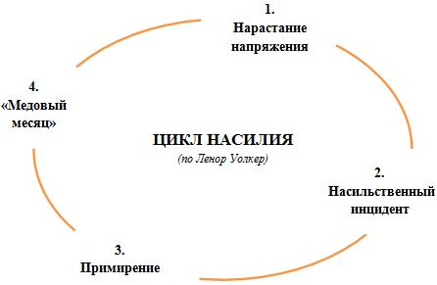

***Важно различать, что насилие имеет разные проявления.***

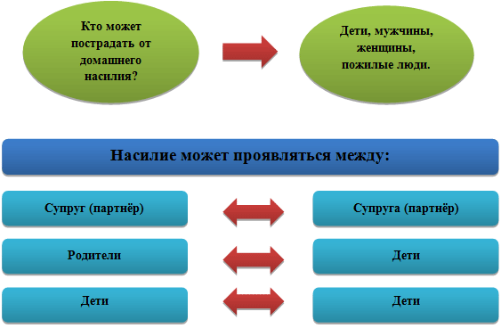

**Физическое насилие** – это прямое или косвенное воздействие на жертву, с целью причинения физического вреда, выражающееся в нанесении побоев, увечий, тяжких телесных повреждений, побоях, толчках, пинках, шлепках, пощёчинах и т. д.

**Сексуальное насилие** – это насильственные действия, когда человека силой, угрозой или обманом принуждают вопреки его желаниям к какой-либо форме сексуальных отношений.

**Психологическое насилие** – нанесение вреда психологическому здоровью человека, проявляющееся в оскорблениях, запугивании, угрозах, шантаже, контроле, и т п.

**Экономическое насилие** – материальное давление, которое может проявляться в запрете обучаться, работать, лишением финансовой поддержки, полным контролем над доходами.

**Действия, которые необходимо предпринять в ситуации насилия, чтобы обезопасить себя:**

* Пройдите в комнату, из которой легко выбежать на улицу, не запирайтесь в ванной, не прячьтесь на кухне или в другом помещении повышенной опасности.
* Попытайтесь вызвать милицию, если под рукой есть телефон.
* Громко кричите о помощи, стучите в стены, двери, чтобы слышали соседи.
* Придумайте контрольное слово и научите ему своих детей, скажите о нём своим родственникам и друзьям. Они должны знать: если вы произносите это слово, необходимо срочно вызвать милицию.
* Подумайте, как вы можете выйти из квартиры безопасно для себя, какие двери, окна, лестницы вы можете использовать с этой целью.
* Полагайтесь на свой здравый смысл. Если ситуация становится очень опасной, иногда лучше подчиниться требованиям того, кто проявляет агрессию.